COMUNICATO STAMPA

IO SONO CULTURA 2023, IL RAPPORTO ANNUALE DI FONDAZIONE SYMBOLA E UNIONCAMERE
L’ITALIA DELLA QUALITÀ E DELLA BELLEZZA SFIDA LA CRISI

IL SISTEMA PRODUTTIVO CULTURALE E CREATIVO DEL 2022 VALE 95,5 MILIARDI DI EURO CORRISPONDENTI AL 5,6% DEL VALORE AGGIUNTO ITALIANO ED ATTIVA COMPLESSIVAMENTE 271,9 MLD DI EURO

IL SETTORE CULTURALE OFFRE LAVORO A QUASI UN MILIONE E MEZZO DI PERSONE
(5,8% DELL’OCCUPAZIONE)

MILANO PRIMA PER INCIDENZA DELLA FILIERA IN TERMINI
DI VALORE AGGIUNTO E OCCUPAZIONE. LA LOMBARDIA PRIMA TRA LE REGIONI

LOMBARDIA E LAZIO REGIONI CHE PRODUCONO PIÙ RICCHEZZA CON LA CULTURA. MILANO, ROMA, TORINO, AREZZO, TRIESTE, FIRENZE E BOLOGNA NELLA TOP TEN DELLE PROVINCE

IL COMPARTO DEI VIDEOGIOCHI E SOFTWARE È QUELLO CHE CONTRIBUISCE MAGGIORMENTE ALLA RICCHEZZA DELLA FILIERA CON 14,6 MILIARDI DI EURO DI VALORE AGGIUNTO (IL 15,3% DELL’INTERA FILIERA, +9,6% RISPETTO AL 2021)

IN COPERTINA IL DECORO TEMA E VARIAZIONI N. 285 DI FORNASETTI

REALACCI (FONDAZIONE SYMBOLA): “LA FORZA DELLA NOSTRA ECONOMIA E DEL MADE IN ITALY DEVE MOLTO IN TUTTI I CAMPI ALLA CULTURA E ALLA BELLEZZA. PIÙ CHE IN ALTRI PAESI. CULTURA E CREATIVITÀ OLTRE AD ARRICCHIRE LA NOSTRA IDENTITÀ E ALIMENTARE LA DOMANDA DI ITALIA NEL MONDO, POSSONO AIUTARCI AD AFFRONTARE INSIEME, SENZA PAURA, LE DIFFICILI SFIDE CHE ABBIAMO DAVANTI. A PARTIRE DALLA CRISI CLIMATICA. L’ITALIA, FORTE DEI 272 MILIARDI DI VALORE AGGIUNTO LEGATI ALLA CULTURA, PUÒ ESSERE PROTAGONISTA DEL NUOVO ‘BAUHAUS’, FORTEMENTE VOLUTO DALLA COMMISSIONE EUROPEA CHE NASCE PER RINSALDARE I LEGAMI TRA IL MONDO DELLA CULTURA E DELLA CREATIVITÀ E I MONDI DELLA PRODUZIONE, DELLA SCIENZA E DELLA TECNOLOGIA ORIENTANDOLI ALLA TRANSIZIONE ECOLOGICA INDICATA DAL NEXT GENERATION EU. SE L’ITALIA PRODUCE VALORE E LAVORO PUNTANDO SULLA CULTURA E SULLA BELLEZZA, FAVORISCE UN’ECONOMIA PIÙ A MISURA D’UOMO E, ANCHE PER QUESTO, PIÙ COMPETITIVA E PIÙ CAPACE DI FUTURO COME SOSTIENE IL MANIFESTO DI ASSISI”.

PRETE (UNIONCAMERE): “IL SISTEMA PRODUTTIVO CULTURALE E CREATIVO SI CONFIGURA SEMPRE PIÙ COME UN CONGLOMERATO DI ATTIVITÀ CAPACE DI ATTIVARE IN MISURA CONSISTENTE IL RESTO DELL’ECONOMIA. QUESTO SISTEMA COSTITUISCE UN ELEMENTO CARDINE DI ATTRATTIVITÀ PER I VISITATORI IN ARRIVO NEL NOSTRO PAESE: LA SPESA COMPLESSIVA SOSTENUTA DA TURISTI CON CONSUMI CULTURALI -OVVERO CHE HANNO SPESO IN SPETTACOLI TEATRALI, CONCERTI, FOLKLORE, VISITE GUIDATE, MUSEI, MOSTRE, ECC. - HA SFIORATO I 35 MILIARDI DI EURO NEL 2022, PARI AL 44,9% DELLA SPESA TURISTICA COMPLESSIVA”.

Roma, 26 Luglio 2023. Cultura e bellezza in Italia sono tratti identitari radicati nella società e nell’economia. Da qui il titolo del rapporto Io sono cultura, e grazie alla loro forte relazione con la manifattura hanno dato vita ad una delle più forti identità produttive del mondo, il made in Italy. Oggi, a tre anni dallo scoppio della pandemia e in piena fase di ricostruzione e ripartenza, le industrie culturali e creative sono tra i settori più strategici per facilitare la ripresa economica e sociale italiana. Non solo perché i numeri dell’ultimo decennio dimostrano che parliamo di una fonte significativa di posti di lavoro e ricchezza. Ma anche perché sono un motore di innovazione per l’intera economia e agiscono come un attivatore della crescita di altri settori, dal turismo alla manifattura creative-driven. Ossia quella manifattura che ha saputo incorporare professionisti e competenze culturali e creative nei processi produttivi spesso orientati alla sostenibilità, traducendo la bellezza in oggetti e portando il made in Italy nel mondo. Bellezza e cultura, quindi, sono parte del DNA italiano e sono alla base delle ricette made in Italy per la fuoriuscita dalle crisi. Io sono cultura annualmente quantifica il peso della cultura e della creatività nell’economia nazionale. I numeri dimostrano che la cultura è uno dei motori della nostra economia e lo studio propone numeri e storie ed è realizzato grazie al contributo di molte personalità di punta nei diversi settori.
La cultura per l’Italia è anche un formidabile attivatore di economia. Una filiera, in cui operano soggetti privati, pubblici e del terzo settore, che nel 2022 ha generato complessivamente un valore aggiunto pari a 95,5 miliardi di euro, in aumento del +6,8% rispetto all’anno precedente e del +4,4% rispetto al 2019. Torna a crescere anche l’occupazione, tanto da recuperare gli oltre 43 mila posti di lavoro che si erano persi nell’anno precedente: sono 1.490.738 i lavoratori dell’intera filiera, con una variazione del +3,0% rispetto al 2021, a fronte di un +1,7% registrato a livello nazionale.
Nella filiera operano 275.318 imprese (+1,8% nel 2022 rispetto all’anno precedente) e 37.668 organizzazioni non-profit che si occupano di cultura e creatività (il 10,4% del totale delle organizzazioni attive nel settore non-profit), le quali impiegano più di 21 mila tra dipendenti, interinali ed esterni (il 2,3% del totale delle risorse umane retribuite operanti nell’intero universo del non-profit).
Ma, come anticipato, la cultura per l’Italia è anche un formidabile attivatore di economia. Complessivamente, per ogni euro di valore aggiunto prodotto dalle attività culturali e creative se ne attivano altri 1,8 in settori economici diversi, come quello turistico, dei trasporti e del made in Italy, per un valore pari a 176,4 miliardi di euro. Complessivamente culturale e creatività, direttamente e indirettamente, generano valore aggiunto per circa 271,9 miliardi di euro (15,9% economia nazionale).
Dietro questi numeri, molte le trasformazioni in atto evidenziate nei 24 focus tematici del rapporto. Rimane fondamentale il supporto delle politiche pubbliche tanto a livello nazionale quanto a livello europeo per superare gli strascichi della pandemia insieme al perdurare dell’occupazione Russa in Ucraina e all’inflazione. Tra gli strumenti più significativi c’è il rifinanziamento – con 106 milioni di euro per il 2023-2024 – del New European Bauhaus (NEB). In due anni di vita, l'iniziativa ha creato una comunità attiva e in crescita in tutti gli Stati membri che conta oltre 600 organizzazioni partner.

Il rapporto, arrivato alla tredicesima edizione, è realizzato da Fondazione Symbola e Unioncamere, con la collaborazione del Centro Studi delle Camere di Commercio Guglielmo Tagliacarne, insieme a Istituto per il Credito Sportivo, la Fondazione Fitzcarraldo e Fornasetti con il patrocinio del Ministero della Cultura. È stato presentato oggi da Ermete Realacci, presidente della Fondazione Symbola; Gennaro Sangiuliano, ministro della Cultura; Andrea Prete, presidente di Unioncamere; Giuseppe Tripoli, segretario generale Unioncamere; Antonella Baldino, presidente Istituto per il Credito Sportivo.

“La forza della nostra economia e del made in Italy - dichiara Ermete Realacci, presidente della Fondazione Symbola – deve molto, in tutti i campi, alla cultura e alla bellezza. Più che in altri Paesi. Cultura e creatività oltre ad arricchire la nostra identità e alimentare la domanda di Italia nel mondo, possono aiutarci ad affrontare insieme, senza paura, le difficili sfide che abbiamo davanti. A partire dalla crisi climatica. L’Italia, forte dei 272 miliardi di valore aggiunto legati alla cultura, può essere protagonista del nuovo ‘Bauhaus’, fortemente voluto dalla Commissione Europea che nasce per rinsaldare i legami tra il mondo della cultura e della creatività e i mondi della produzione, della scienza e della tecnologia orientandoli alla transizione ecologica indicata dal Next Generation EU. Se l’Italia produce valore e lavoro puntando sulla cultura e sulla bellezza, favorisce un’economia più a misura d’uomo e, anche per questo, più competitiva e più capace di futuro come sostiene il Manifesto di Assisi”.

“Il sistema produttivo culturale e creativo si configura sempre più come un conglomerato di attività capace di attivare in misura consistente il resto dell’economia”. È quanto ha evidenziato Andrea Prete, presidente di Unioncamere, che ha aggiunto “questo sistema costituisce un elemento cardine di attrattività per i visitatori in arrivo nel nostro Paese: la spesa complessiva sostenuta da turisti con consumi culturali -ovvero che hanno speso in spettacoli teatrali, concerti, folklore, visite guidate, musei, mostre, ecc. - ha sfiorato i 35 miliardi di euro nel 2022, pari al 44,9% della spesa turistica complessiva”.

Fornasetti rinnova per il tredicesimo anno la sua partnership con Fondazione Symbola dando, ancora una volta, un volto alla copertina del suo rapporto annuale Io sono Cultura. Una scelta che va ben oltre la grafica e l’Art Direction e che trova la sua natura d’essere in una vera e propria comunione d’intenti. Fornasetti, infatti, è un’impresa creativa e un attore culturale che vede radicati in Fondazione Symbola alcuni dei valori più sentiti dall’Atelier, la valorizzazione della cultura e della creatività che, grazie a Io sono Cultura, si riappropriano del giusto merito che spetta loro nel contesto sociale.
Io Sono Cultura permette di analizzare l’evoluzione della filiera in termini di produzione di ricchezza e creazione di posti di lavoro. Sul fronte dei numeri il XIII rapporto torna a darci qualche buona notizia, il Sistema Produttivo Culturale e Creativo dopo la crisi degli anni passati torna ad avere un segno positivo.
Dalle attività core derivano 52,7 miliardi e un numero di occupati pari a circa 852mila (rispettivamente +7,2% e +3,3% rispetto al 2021), mentre le attività creative driven generano la ricchezza più elevata degli ultimi tre anni (42,8 miliardi di euro, +6,4% nell’ultimo anno) e danno lavoro a 639 mila occupati (+2,5% rispetto al 2021).
All’interno della filiera operano 275.318 imprese (+1,8% nel 2022 rispetto all’anno precedente); il confronto con il 2019 dimostra il completo recupero del SPCC (+0,3%), evidenziando una performance anche migliore dell’economia nel suo complesso che risulta ancora al di sotto dei numeri pre-pandemia (-1,2%). Accanto alle imprese che rientrano nella perimetrazione del SPCC vi sono da considerare anche le organizzazioni non-profit (37.668) che si occupano di cultura e creatività (il 10,4% del totale delle organizzazioni attive nel settore non-profit), le quali impiegano più di 21 mila tra dipendenti, interinali ed esterni (il 2,3% del totale delle risorse umane retribuite operanti nell’intero universo del non-profit).
Il comparto dei videogiochi e software è quello che contribuisce maggiormente alla ricchezza della filiera con 14,6 miliardi di euro di valore aggiunto (il 15,3% dell’intera filiera, +9,6% rispetto al 2021) e con un incremento dei posti di lavoro di oltre 12 mila unità (il 12,4% della filiera, +7,0% rispetto al 2021). Continua, quindi, la dinamica positiva già sperimentata negli anni precedenti sulla scia di un mercato digitale che continua la propria espansione anche nel 2022.
Nel corso dell’anno, le performing arts e arti visive e le attività di valorizzazione del patrimonio storico e artistico riescono a consolidare la dinamica di recupero facendo registrare gli incrementi più significativi in termini di valore aggiunto rispettivamente pari al +14,1% e +13,5%. In termini occupazionali, i due comparti tornano a crescere, rispettivamente del +4,5% e +3,8% (anche se la variazione rispetto al 2019 risulta essere ancora fortemente negativa).

Cosa si intende per Sistema Produttivo Culturale e Creativo

Il rapporto analizza il Sistema Produttivo Culturale e Creativo, ovvero tutte quelle attività economiche che producono beni e servizi culturali (core), ma anche tutte quelle attività che non producono beni o servizi strettamente culturali, ma che utilizzano la cultura come input per accrescere il valore simbolico dei prodotti, quindi la loro competitività, che nello studio definiamo creative-driven. All’interno del core coabitano attività molto diverse tra loro, accomunate dalla produzione e veicolazione di contenuti culturali e creativi. Dalle attività di conservazione e valorizzazione del patrimonio storico-artistico (attività dei musei, biblioteche, archivi, monumenti), alle arti visive e performative (attività dei teatri, concerti, etc.). A queste si aggiungono attività che operano secondo logiche “industriali” (musica, videogame, software, editoria, stampa), quelle dei broadcaster (radio, televisione), fino ad arrivare ad alcune attività appartenenti al mondo dei servizi (comunicazione, architettura, design).
Le regioni maggiormente specializzate nella cultura e nella creatività sono proprio la Lombardia e il Lazio. In particolare, la Lombardia genera il più alto valore aggiunto nell’ambito del sistema, con 26,4 miliardi di euro, pari al 27,6% della intera filiera e al 6,8% della ricchezza prodotta nella regione. In termini occupazionali, la regione impiega 353 mila addetti, incidendo per quasi un quarto sull'occupazione nazionale della filiera culturale e creativa e per il 7,2% sul totale economia.
Il Lazio, con Roma come suo principale centro turistico e culturale, contribuisce per il 15,0% alla filiera nazionale e il 7,6% all’intera economia regionale, con un valore aggiunto di circa 14,4 miliardi di euro; gli occupati del settore sono 197 mila, pari al 13,2% del sistema nel suo complesso e al 7,1% dell’occupazione regionale.
Le due regioni, oltre che primeggiare in termini assoluti, mostrano anche la maggiore specializzazione culturale e creativa. In generale, le regioni con una maggiore capacità di creare ricchezza tendono ad avere una filiera culturale e creativa più sviluppata e influente nell'economia. Tra le più specializzate, subito dopo il Lazio e la Lombardia, troviamo: il Piemonte (6,1% l’incidenza del SPCC sul totale economia in termini di valore aggiunto e 6,4% in termini di occupazione), il Friuli-Venezia Giulia (5,5% e 5,8% rispettivamente), il Veneto (5,4% e 6,1%) e la Toscana (5,4% e 6,0%). Quest’ultima, in particolare, è l’unica regione a registrare una variazione negativa, seppure di mezzo punto percentuale, del valore aggiunto rispetto al periodo immediatamente antecedente la pandemia; le migliori performance, invece, si rilevano per Liguria (+9,3% tra il 2019 e il 2022), Basilicata (+8,9%), Lombardia e Campania (+7,3% per entrambe). La dinamica occupazionale appare, al contrario, molto variegata e non evidenzia particolari caratterizzazioni rispetto alle ripartizioni territoriali: le contrazioni più accentuate si registrano in Trentino-Alto Adige (-4,8 tra il 2019 e il 2022%), Umbria (-2,9%) e Sicilia (-2,3%); gli incrementi più consistenti nel numero di posti di lavoro rispetto al 2019 emergono in Liguria (+3,9%), Campania (3,4%) e Puglia (3,1%).

Sia in termini di valore aggiunto sia di occupazione emerge una chiara differenziazione tra il Nord Italia e il Mezzogiorno. La grande area metropolitana di Milano è al primo posto nelle graduatorie provinciali per incidenza di ricchezza e occupazione prodotte, con il 9,4 e il 9,8%. Roma è seconda per valore aggiunto (8,4%) e terza per occupazione (7,9%) e, di contro, Arezzo è terza per valore aggiunto (7,9%) e seconda per occupazione (8,7%).

Prime venti province per valore aggiunto e occupazione del Sistema Produttivo Culturale e
Creativo

Anno 2022 (valori assoluti e incidenze percentuali sul totale Italia)
Fonte: Centro Studi Tagliacarne-Unioncamere, Fondazione Symbola, 2023
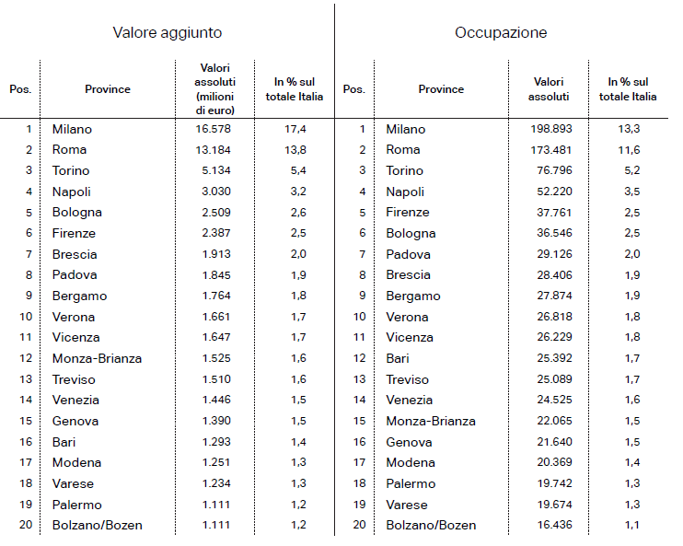

Valore aggiunto del Sistema Produttivo Culturale e Creativo nelle regioni italiane

Anno 2022 (valori assoluti e incidenze percentuali)
Fonte: Centro Studi Tagliacarne-Unioncamere, Fondazione Symbola, 2023
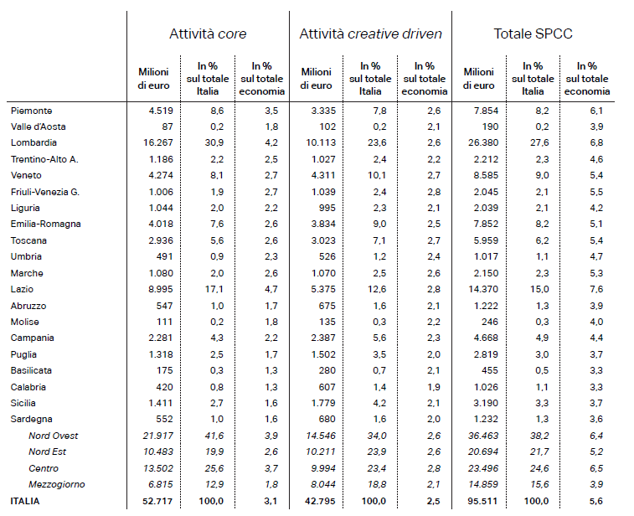

Occupazione del Sistema Produttivo Culturale e Creativo nelle regioni italiane

Anno 2022 (valori assoluti e incidenze percentuali)
Fonte: Centro Studi Tagliacarne-Unioncamere, Fondazione Symbola, 2023
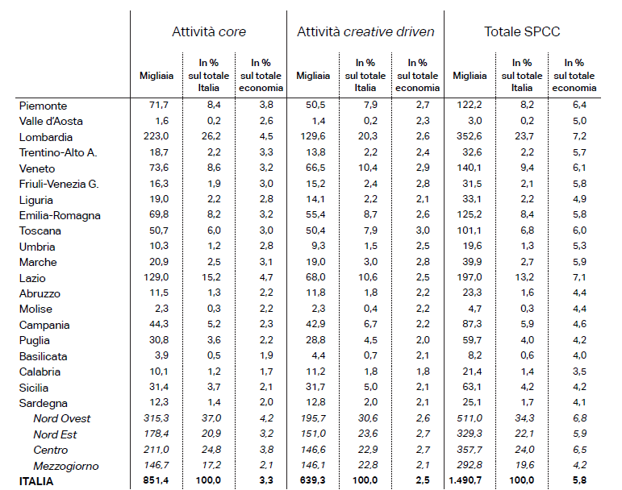

Valore aggiunto e occupazione del Sistema Produttivo Culturale e Creativo italiano per comparto

Anno 2022 (valori assoluti, composizioni percentuali e incidenze sul totale economia)
 | Valore aggiunto |  |  | Occupazione
 | Valori assoluti (milioni di euro) | In % sul totale SPCC | In % sul totale economia | Occupati | In % sul totale SPCC | In % sul totale economia
Architettura e design | 7.819 | 8,2 | 0,5 | 151.045 | 10,1 | 0,6
Comunicazione | 5.481 | 5,7 | 0,3 | 114.216 | 7,7 | 0,4
Audiovisivo e musica | 5.839 | 6,1 | 0,3 | 60.617 | 4,1 | 0,2
Videogiochi e software | 14.599 | 15,3 | 0,9 | 184.941 | 12,4 | 0,7
Editoria e stampa | 10.842 | 11,4 | 0,6 | 192.814 | 12,9 | 0,8
Performing arts e arti visive | 5.038 | 5,3 | 0,3 | 96.096 | 6,4 | 0,4
Patrimonio storico e artistico | 3.099 | 3,2 | 0,2 | 51.702 | 3,5 | 0,2
CORE CULTURA | 52.717 | 55,2 | 3,1 | 851.431 | 57,1 | 3,3
CREATIVE DRIVEN | 42.795 | 44,8 | 2,5 | 639.307 | 42,9 | 2,5
TOTALE SPCC | 95.511 | 100,0 | 5,6 | 1.490.738 | 100,0 | 5,8
Fonte: Unioncamere e Fondazione Symbola, 2023

Il rapporto completo si trova su www.symbola.net

